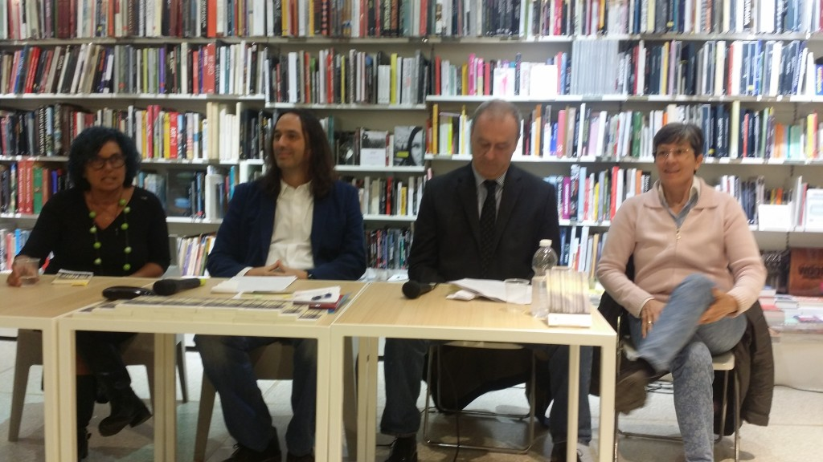

Presentazione Libri d’ Autore – 2 Novembre

” Il modo in cui la luce”
di Michele Bellazzini
Si è tenuto ieri il secondo appuntamento della Rassegna – Presentazione libri d’ Autore!
Intervistato dal giornalista Stefano Ravaioli, Michele Bellazzini ha presentato il volume: ” Il modo in cui la luce”.
Sono intervenute la Prof.ssa Paola Bastianoni ( Direzione Scientifica del Progetto ) e l’ Assessore Chiara Sapigni.
E’ una collana di poesie diretta da Marilena Magnani. Il nome della collana è “Rosada” tratta da quella parola che Pier Paolo Pasolini fece nascere dal suo primo approccio alla poesia negli anni ‘ 40 a partire dal dialetto friulano. Uno degli obiettivi della collana “Rosada” è quello di ospitare una poesia che raccoglie l’ identità di una collettività in un comune sentiero. Ed è proprio quello che fa Bellazzini utilizzando le parole come strumento per rifarsi ad un patrimonio di vita collettiva, di voci e di suoni che appartengono alla comunità. “Se si ha radici e relazioni, si è molto più resistenti”.
Le sue poesie sono raccolte nelle antologie poetiche “Parole Sante” e ha partecipato con i suoi testi alla drammaturgia di alcuni spettacoli di danza; infatti, Bellazzini ha cominciato a scrivere per sua moglie Roberta, insegnante di danza nonché per la sua compagnia “Semi nel vento”.
“Le poesie di Bellazzini rappresentano un mondo che è fatto di luce, di oggetti, di ricordi, di strade, di percorsi”, afferma il giornalista Stefano Ravaioli. “E’ un mondo in cui probabilmente si riesce a trovare un’ armonia, un equilibrio, a patto però, di saper scorgerli. E’ proprio questa l’ impressione che si ha”, continua Ravaioli, “nel momento in cui ci si addentra in questi versi che sono belli alla lettura”. E il mondo che rappresenta è anche fatto per la morte e dà nuova luce e nuova dimensione all’ esistenza che presuppone la morte. E’ questo l’ itinerario che lo stesso autore ci invita a seguire con la lettura delle sue poesie: la morte non turba e non rompe questo equilibrio, ma ne è parte integrante. Non c’è oscurità, non c’è buio, il mistero, se c’è, non ha a che fare con la paura, con l’ orrore.
Sottolineando l’ importanza di mettersi a lavorare sul lutto, Bellazzini spiega che tutte le genti del mondo hanno intrapreso una strada per potersi confrontare sulla morte, che è, essa stessa, un passo della vita. E noi moderni occidentali lo abbiamo un pò dimenticato. La poesia ha tanto da dare e da dire su questo tema.
Di quello che c’è “di là”, noi non abbiamo percezione e siccome è il nostro pensiero che crea il nostro mondo, può creare anche questo. E’ un’ esperienza che tutti quanti facciamo quando negli anni cominciano a morire persone a noi molto vicine. Questo avviene nella sfera emozionale, in quella della sensibilità e del ”modo in cui la luce” … se ci si fa incantare dalla luce, arriva qualcosa. Ciò che emerge dalla mia poesia è state attenti che qualcosa c’è, se lo perdete, perdete qualcosa.

